הוראות להפעלת הגירסה המקוונת של OFFICE 365

חברת מייקרוסופט העולמית שינתה את הרשיונות המוקצים למרצים ולסטודנטים כך שהם עוברים לאפליקציות המקוונות בדומה לadobe ול GOOGLE docs.
מי שרוצה תחליף חינמי להתקנה מקומית מוזמן להתנסות ב OPEN OFFICE (להורדה מהקישור https://www.openoffice.org/ (לפרטים נוספים בויקיפדיה)
רשיונות ms-office להתקנות מקומיות על המחשבים האישיים מבוטלים בהדרגה.
על מנת לערוך קבצים באפליקציות המקוונות יש לבצע לוגין למייל בצלאל (מי שלא מוצא את הסיסמה מוזמן לפנות אלי במייל חוזר ואאפס לו את הסיסמה).
קישור לכניסה למערכת: https://www.office.com/?auth=2
כאשר נדרשת הפעלה של MFA מומלץ לא להפעיל מול הטלפון (דורש התקנה של אפליקציה להזדהות) אלא מול כתובת המייל האישית.
לאחר ביצוע לוגין למייל בצלאל ניתן למצוא את האפליקציות במסך הכניסה
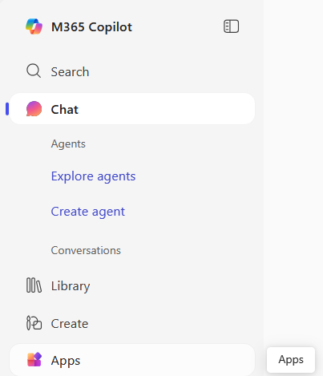

בלחיצה על APPS יפתח (לאחר מסך הזדהות) המסך הבא:

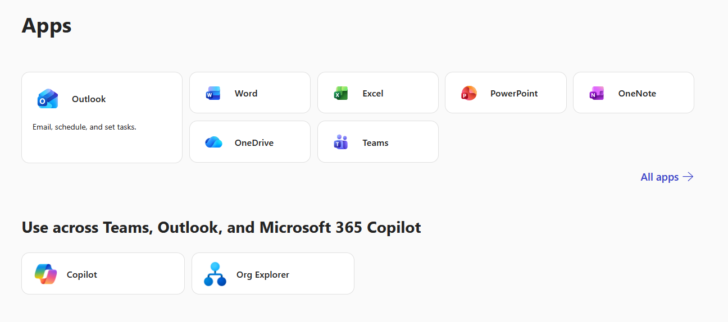

בו יש לבחור את האפליקציה הרצוייה למשל Excel ולתוכה להעלות את הקובץ עליו רוצים לעבוד או לפתוח קובץ חדש.
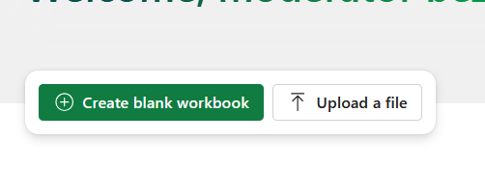

בתום העבודה יש לבצע שמירה למחשב המקומי או ל ONEDRIVE לפי הרצוי.

